(K01) – [PA]

Kapitelseite: Anhören und Nachsprechen | فصل پا :ه: واورئ او خبرې وکړئ
diese Seite [ QR ] / دا پا .ه : http://kleine-deutsch-hilfe.at/bya-raghonah.htm

Die Texte auf dieser Seite sind als erster Dialog gedacht und sollen einem Anfänger den Zugang zu seiner neuen Sprache Deutsch erleichtern. | پدې پا ه کې متنونه لومړۍ خبرې ګ .ل کیږي او پیل کونکي ته د لاسرسي اسانه کول به پیل شي.

Erste Hör- und Sprechübungen | لومړی اوریدل او خبرې کول تمرینونه
Anleitung zum ersten Üben | د لومړي تمرین لپاره لارښوونې
(KODI001) – Dialog 1 / ډیالوګ 1 | ich grüße … / زه سلام کوم ...
(KODI002) – Dialog 2 / ډیالوګ 2 | höre mir zu … / ما ته غوږ شه ...
(KODI003) – Dialog 3 / ډیالوګ 3 | sprich mit mir … / له ما سره خبرې وکړه
(KODI004) – Dialog 4 / ډیالوګ 4 | Kannst du mir helfen? / ایا تاسو ما سره مرسته کولی شئ؟?

Anleitung und Hinweise | لارښوونې او لارښوونې
Höre dem Trainer zu und versuche, jedes Wort und den ganzen Satz genau so nachzusprechen. | روزونکي ته غوږ شئ او هڅه وکړئ چې هره کلمه او ټوله جمله په سمه توګه تکرار کړئ لکه څنګه چې وي.
Wiederhole den Satz noch zwei Mal oder drei Mal. | جمله دوه یا درې ځله تکرار کړئ.
Rufe die Dialogseite im Web auf, höre dir die Sätze an und versuche, sie nachzusprechen. | په ویب پا on ه کې د ډیالوګ مخ ته زنګ ووهئ، جملې او هڅه وکړئ چې د دې پوسټ لپاره.
Schreibe die Wörter und die Sätze mit der Hand ab. | ټکي او جملې په لاس ولیکئ.
Es liegt nur an Dir, wie schnell und gründlich Du Deine neue Sprache Deutsch erlernst.  Viel Erfolg! | دا یوازې تاسو پورې اړه لري چې تاسو څومره ژر او بشپړ ډول خپله نوې ژبه الماني زده کوئ.  ښه چانس!

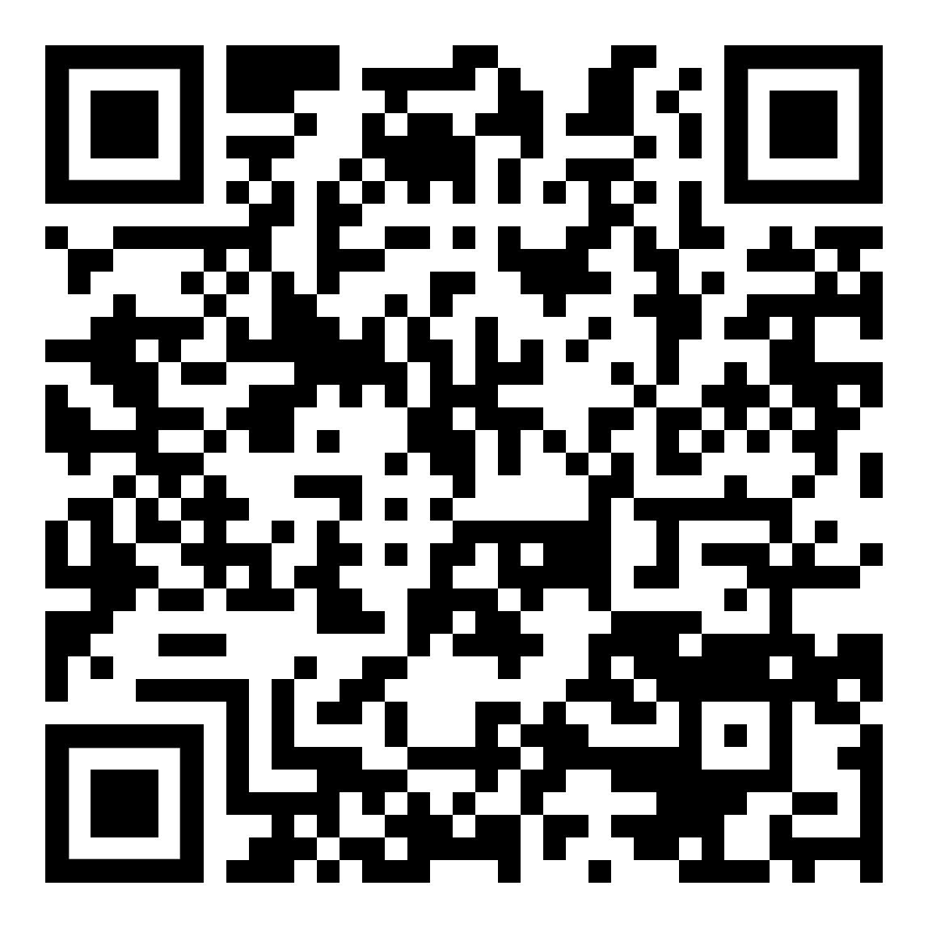 | [ top ]  diese Seite / دا پاڼه  https://kleine-deutsch-hilfe.at/_Kapitel_Anhoeren_Nachsprechen_PA.htm

